准备活动
过氧化氢酶活性测试
（方法2-气压）
指导研究版
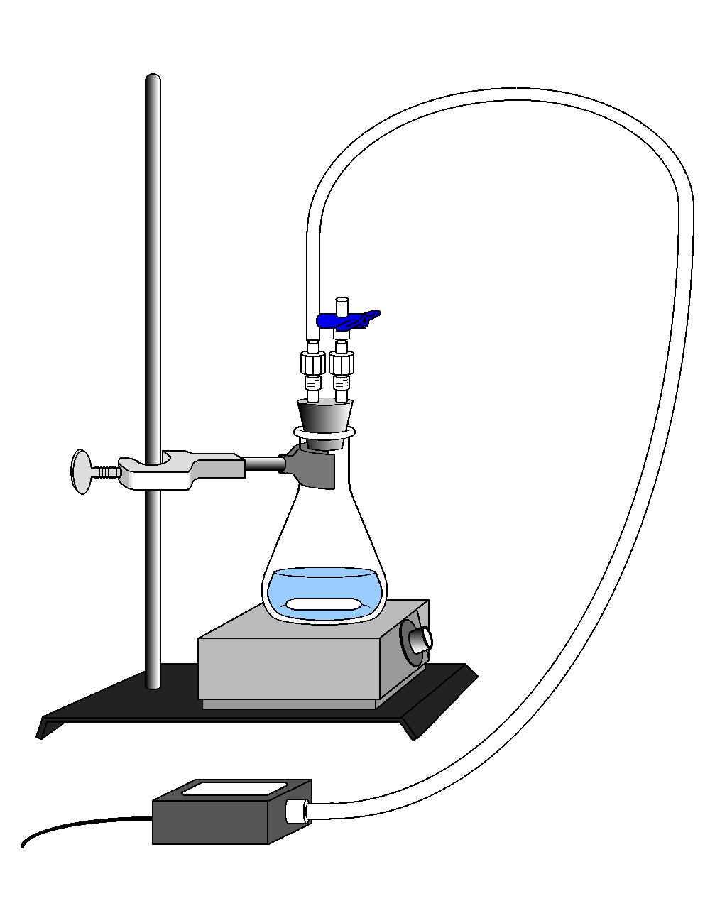
很多生物可以酶促分解过氧化氢。酶是球状蛋白质，负责生物的大部分化学活动。它们起到催化剂的作用，催化剂是指在化学反应过程中加速反应但不被破坏或改变的物质。酶非常得高效，可以反复使用。一个酶每秒可能会催化成千上万的反应。
图1
H₂O₂对大多数生物体都有毒。很多生物体可以在其形成大量伤害之前，使其酶促降解。H₂O₂可以分解为氧气和水，如下所示：
2H₂O₂(aq) 2H₂O + O₂(g)
虽然这种反应是自发进行的，但酶能显著提高反应速率。至少已知有两种酶，可以催化该反应：过氧化氢酶，在动物和原生生物体内发现；过氧化酶，在植物体内发现。研究酶促反应速率可以了解很多关于酶的知识。
在准备活动中，你将利用酵母中的过氧化氢酶催化分解过氧化氢。你将通过利用气压传感器测量H₂O₂分解所产生的氧气来测定过氧化氢酶活性速率。
数据采集开始前，无产物生成，其压力与大气压相同。数据采集开始不久，氧气以恒定速率积累。初始阶段的曲线斜率是定值，称为初始速率。在本研究中，我们将参考这个作为过氧化氢酶活性速率。随着过氧化氢的分解，参与反应的过氧化氢变少，氧气生成速率降低。当过氧化氢反应完时，氧气不再生成。数据采集完成时，你将对产生的曲线图进行线性拟合，测定过氧化氢酶活性。
完成准备活动后，你将研究指定的可研究的问题。在制定计划与进行研究之前，请先查阅参考资料，了解更多过氧化氢酶、酶及酶活性的知识。

步骤
1. 佩戴护目镜。
2. 将气体压力传感器连接到数据采集界面。启动数据采集程序。
3. 设置研究设备。
- 量取50毫升1.5%的H₂O₂至125毫升的锥形瓶中。
- 小心地在瓶中放置一个转子。
- 将磁力搅拌器放在铁架台的底座上。如图1所示，利用试管夹将锥形瓶固定在铁架台上。
- 将锥形瓶放在磁力搅拌器的中心位置。测试搅拌速度。在整个实验过程中选择较缓慢的速度进行搅拌，包括你处理可研究问题，注意控制按钮的位置。
- 停止搅拌器。
- 采用带有两个鲁尔式连接器的塑料管将双孔橡胶塞和气体压力传感器连接起来，如图1所示。配件旋转约一周半即可保证管子紧固。在研究过程中，塞子上的阀门应保持关闭。

4. 快速完成该步骤。启动酶促反应，开始数据采集。
- 利用微量移液器，向锥形瓶中添加100µL酶悬浮液。
- 旋紧连接气体压力传感器的双孔塞，密封锥形瓶。
- 确保锥形瓶放置正确。打开搅拌器，调至预定设置。
- 开始采集数据。

备注：如果压力超出130kPa，锥形瓶内压力将过大，橡胶塞很可能弹开。如果压力130kPa，小心地去掉锥形瓶的塞子。
5. 200秒后，停止数据采集。
6. 小心地去掉锥形瓶塞子，释放压力。按指示处理锥形瓶中物质。
准备活动：测定反应速率
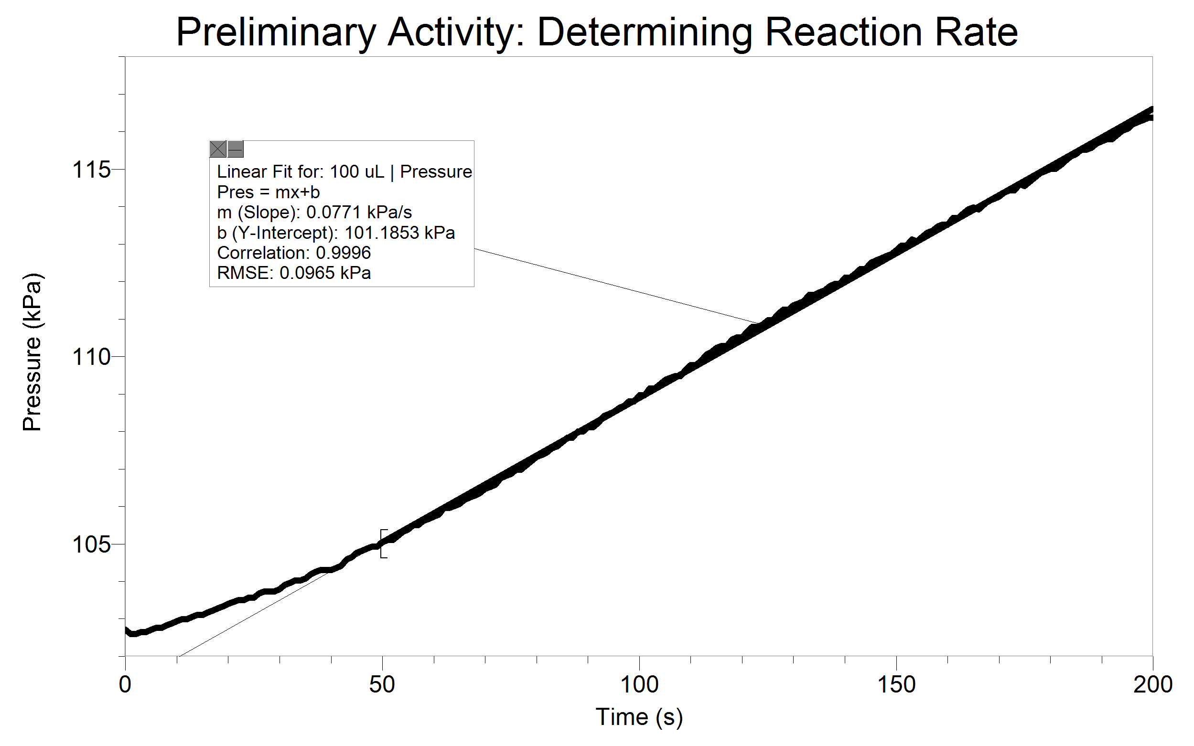
图2

7. 在图中50-200秒处进行线性拟合。记录直线斜率m，即过氧化氢酶活性速率（ kPa/s）。

问题
1. 在准备活动中，你得到的过氧化氢酶活性速率是多少？
2. 为什么细胞含有过氧化氢酶很重要？
3. 列举三个可能会影响过氧化氢酶活性的因素。

